Министерство науки и высшего образования Российской Федерации

Федеральное государственное бюджетное образовательное учреждение высшего образования

«Рязанский государственный радиотехнический университет имени В.Ф. Уткина»

Кафедра «Электронные вычислительные машины»

**Отчёт**

**по лабораторной работе** **№5**

«Реляционная алгебра»

**по дисциплине**

«Базы данных»

Выполнили: студенты гр. 3413

Барышев Г.А., Афонин Д.О.

Проверил: ст. преподаватель

Тарасова В.Ю., доцент Бабаев С.И.

Рязань, 2025

**Цель работы**

Изучить реляционную алгебру и научиться применять её на практике.

Задание (вариант 3)

Для схемы БД, заданной вашим вариантом, необходимо разработать 10 запросов реляционной алгебры. В отчёте необходимо предоставить схему БД, формулировки заданий и запросы на языке РА.

* **Родительская 1: employees (сотрудники)**
  + id (SERIAL, PK)
  + фио (VARCHAR(100))
  + должность (VARCHAR(50))
* **Родительская 2: projects (проекты)**
  + id (SERIAL, PK)
  + название_проекта (VARCHAR(100))
  + бюджет (MONEY)
* **Дочерняя: assignments (назначения на проекты)**
  + id_назначения (SERIAL) – часть PK
  + id_сотрудника (INTEGER, FK to employees.id)
  + id_проекта (INTEGER, FK to projects.id)
  + отработано_часов (NUMERIC(5,2))
  + ставка_в_час (MONEY)
  + дата_назначения (DATE)
  + Составной PK: (id_назначения, id_сотрудника)

# Выполнение задания

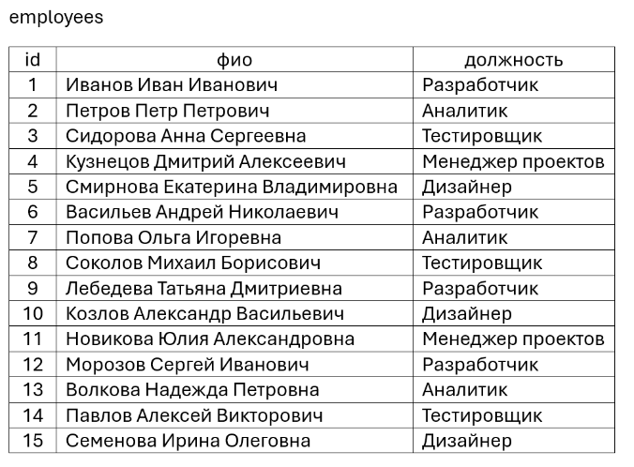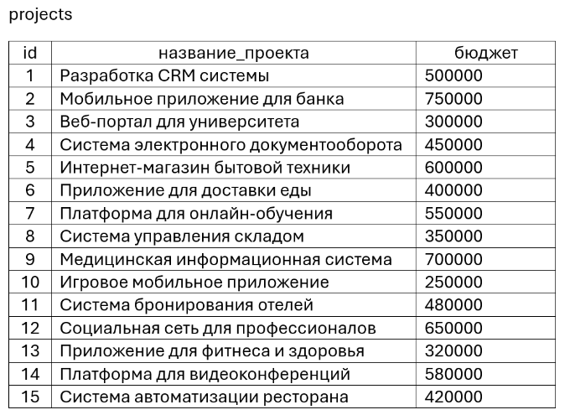

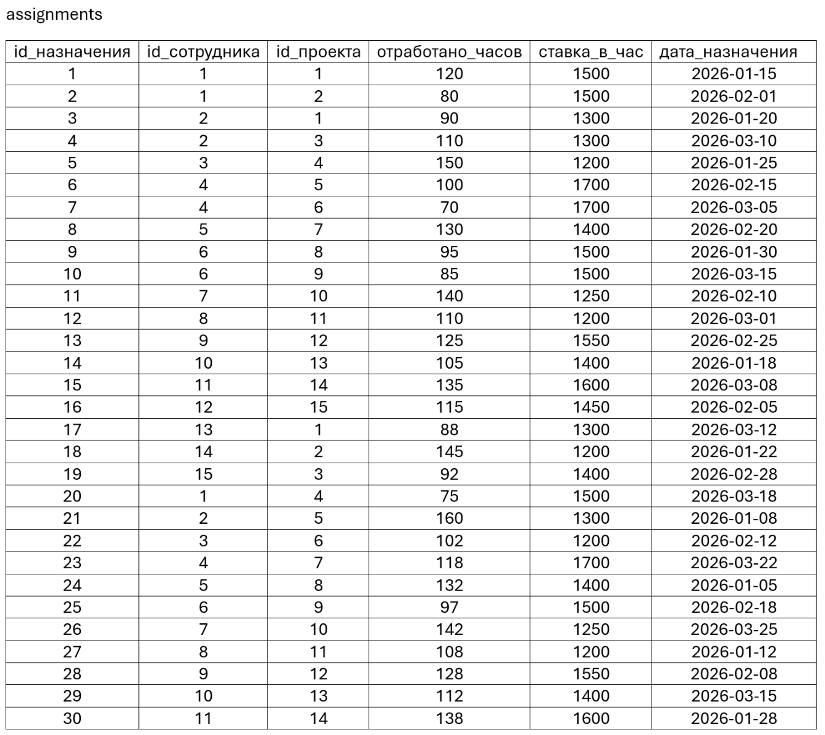

Изображение выглядит как текст, снимок экрана, число, Шрифт

Содержимое, созданное искусственным интеллектом, может быть неверным.Зависимости таблиц:

1. Вывести названия проектов, у которых бюджет больше 500000.

2. Вывести следующую информацию о назначениях: id проекта, ставка в час, отработано часов.

3. Вывести информацию о назначениях следующим образом: фио сотрудника, название проекта, бюджет, ставка в час.

4. Вывести информацию о всех проектах, у которых id равен 2 или 3.

5. Вывести информацию о проектах, у которых дата назначения раньше 15 июля 2026 года.

$R_{1}=projects where data<$ 2026-07-15

6. Вывести информацию об аналитиках, у которых ставка в час больше 300.

7. Вывести информацию о сотрудниках, которые задействованы либо в проекте "Приложение для доставки еды", либо в проекте "Разработка CRM системы"

8. Вывести информацию о работниках, которые заняты проектом "Приложение для фитнеса и здоровья", и у которых ставка больше 500

9. Вывести информацию о работниках, которые задействованы во всех проектах.

10. Выведите информацию о проектах, над которыми работали все сотрудники.

$$R_{1}=assignments [id_проекта, id_сотрудника]$$

$$R_{2}=employees[id]$$

$$R_{3}=R_{1} divided by R_{2}$$

**Вывод**

Я получил базовые навыки работы с базами данных, созданием таблиц, а также формированием связей между ними с помощью SQL-запросов.